**Тема 12:** Отображения данных. Работа с макросами.

**Цель :** Оценить организацию отображения данных и использование макросов.

Задание : Создать проект. выполнить инструкцию. выполнить вариант задания. сделать вывод. Если не сложно заключение дать! Есть контрольные вопросы!

**Порядок работы**:

1) Запустить среду разработки.

2) Выполнить пошаговую инструкцию.

3) Выполнить вариант задания.

4) ответить на контрольные вопросы.

5) Организовать вывод.

**Вывод** : Оконная система позволяет обеспечить

нужное выделение ресурсов в данном окне в нужное время?

Немного теории.

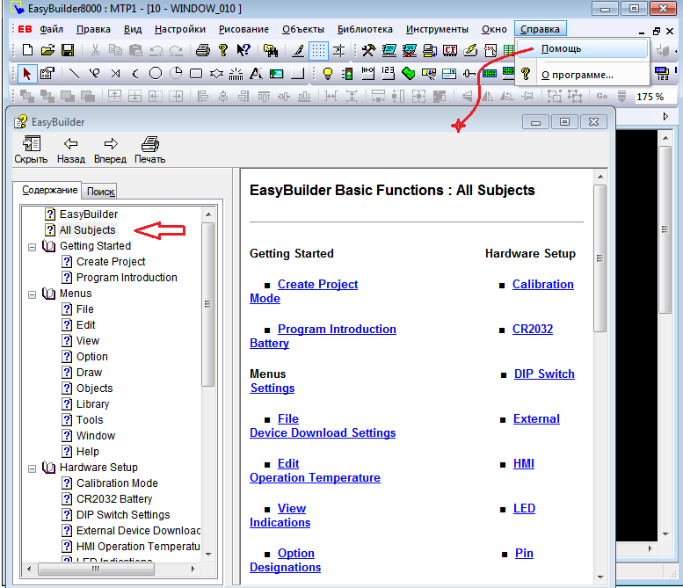

Вот вам подсказки на описание системы разработки сенсорных панелей.

**macro_command main()** //-----------------------------------------Обязательно

Объявления локальных переменных

Операторы

**end macro_command()** ---//--------------------------------------Обязательно

Существует 5 различных типов переменных

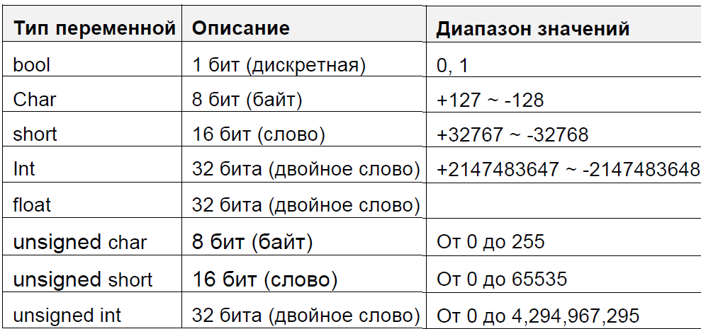

**Объявление переменных**

Переменные должны быть объявлены перед использованием. Все объявления переменных должны быть сделаны перед операторами макроса. Для объявления переменной нужно указать тип и имя переменной.

**Пример:**

int a

short b, switch

float pressure

**Объявление массивов (Arrays)**

Макросы поддерживают использование одномерных массивов (zero - based index) . Для

объявления массива переменных определите тип, имя переменной и в квадратных скобках “[]” укажите число переменных, входящих в массив. Массивы могут иметь длину от 1 до 4096 переменных.

**Пример:**

Int a[10]

Short b[20], switch[30]

float pressure[15]

**Операторы - Operators**

Операторы используются для указания того, какие данные и каким образом должны быть

преобразованы. В каждой строке операнду слева присваиваются условия справа.

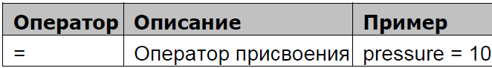

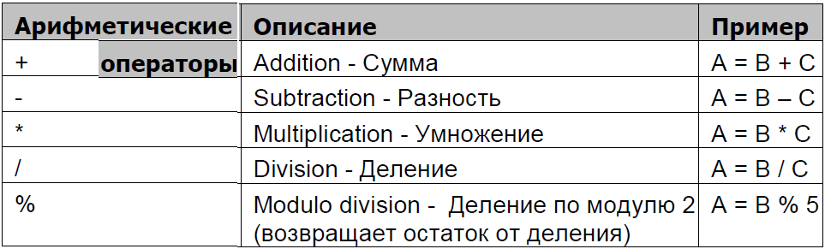

пошаговая инструкция!!!

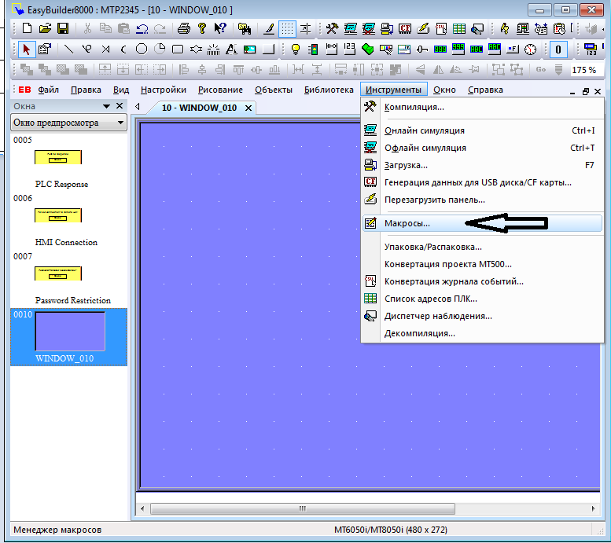

СОГЛАСНО СТРЕЛКАМ.

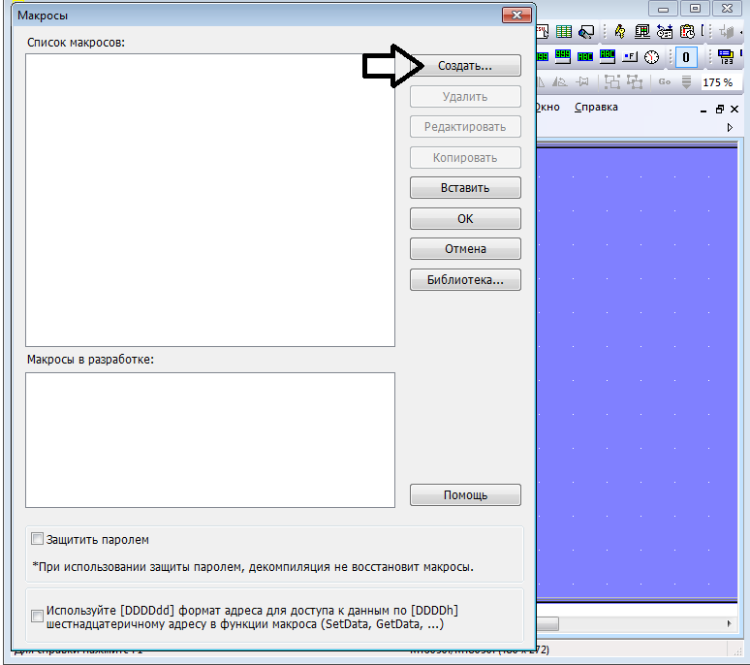

СОГЛАСНО СТРЕЛКАМ.

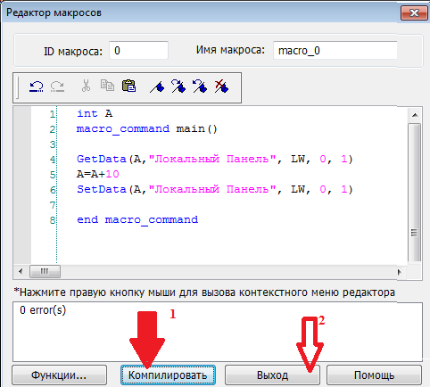

введём данные

согласно стрелкам.

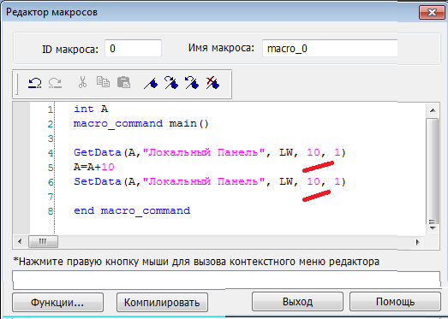

надо исправить и перекомпилировать???? ВЫХОД.

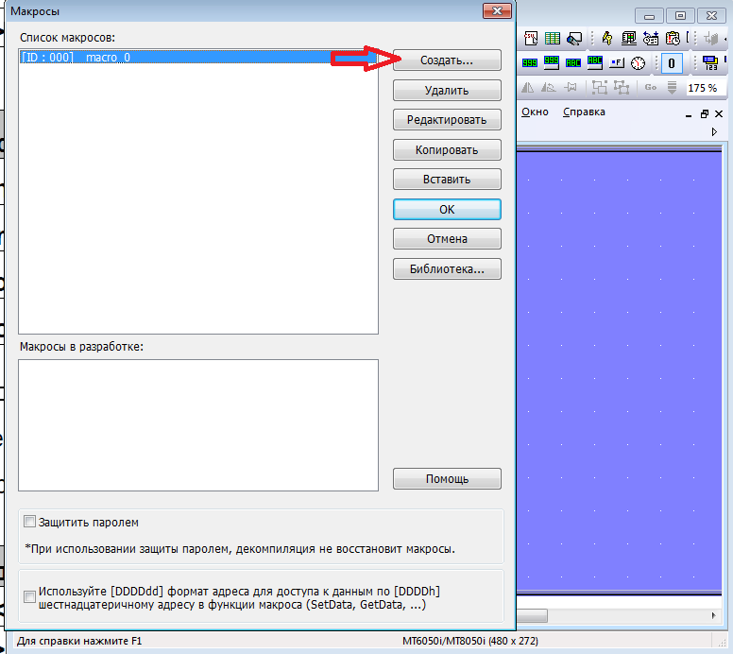согласно стрелке

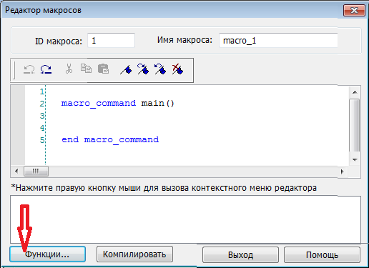

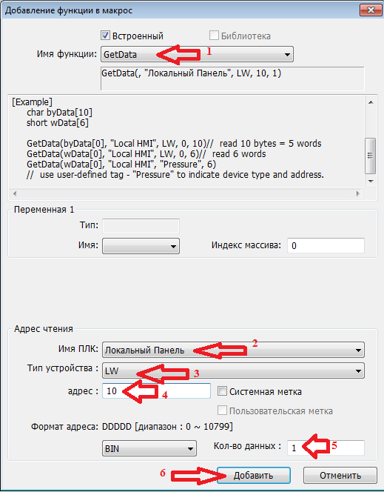по пунктам

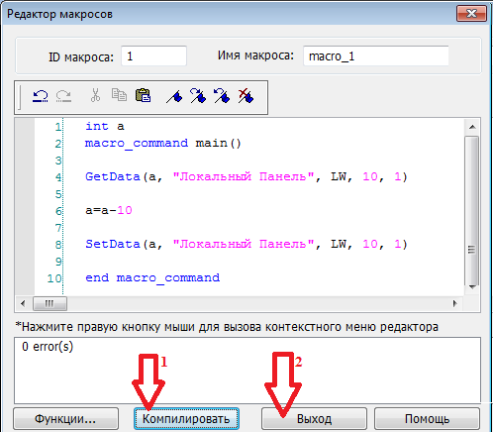

вводим алгоритм в макрос.

согласно стрелкам поступаем.

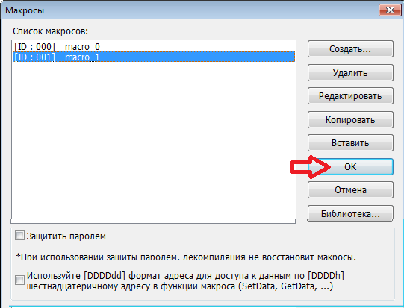

согласно стрелке...

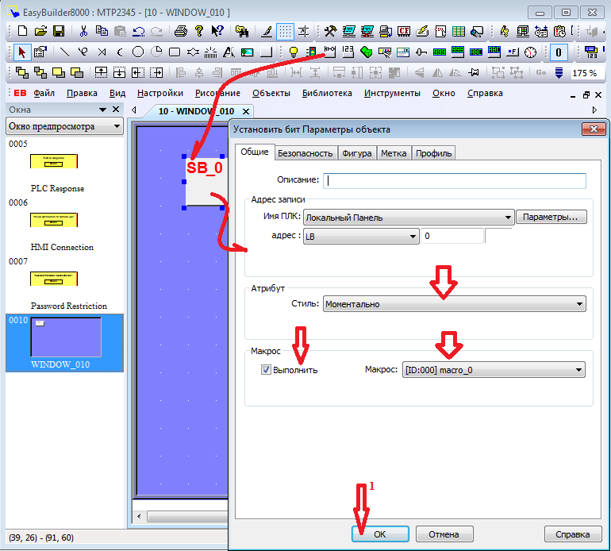

согласно стрелке.

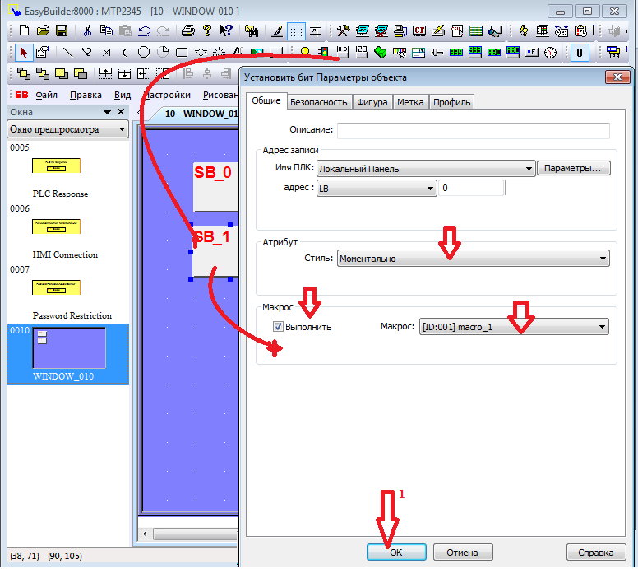

согласно стрелкам!

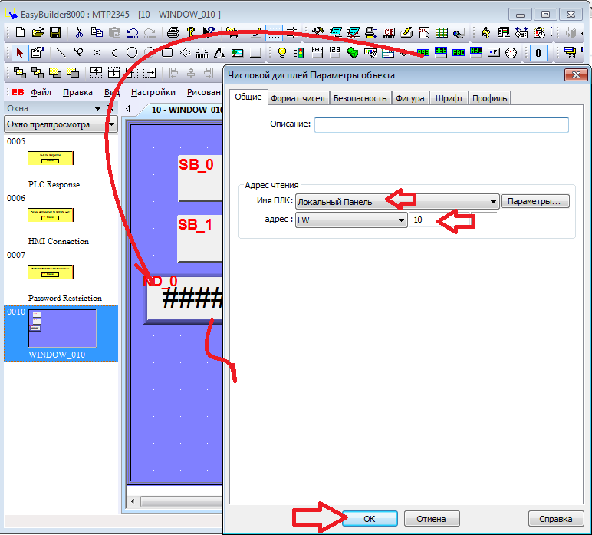

согласно стрелкам

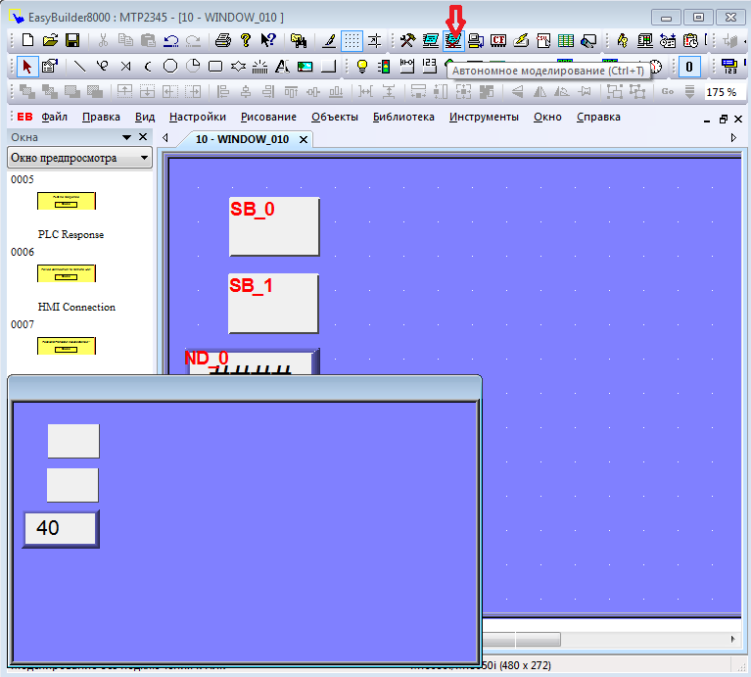

вот результат!!!

жмём на кнопки и смотрим !!! С макросом.

Контрольные вопросы:

1) интенсивность отказов зависит от степени износа?

2) интенсивность отказов зависит от времени простоя?

3) сохраняемость может быть больше срока морального износа?

4) средний срок службы величина постоянная?

**Задания:**

1. создать две кнопки

2. создать два макроса.

3. создать индикатор.

4. Обеспечить указанные в вариантах операции с указанными операциями.

|  |  |  |  |
| --- | --- | --- | --- |
| Вариант | Операция | Операция | Адрес |
| 1 | A=a+15 | A=a-15 | LW20 |
| 2 | A=a-21 | A=a+21 | LW30 |
| 3 | A=a-22 | A=a+22 | LW40 |
| 4 | A=a-2 | A=a+2 | LW50 |
| 5 | A=a-20 | A=a+20 | LW60 |
| 6 | A=a*2 | A=a/2 | LW70 |
| 7 | A=a-21 | A=a+21 | LW80 |
| 8 | A=a-22 | A=a+22 | LW90 |
| 9 | A=a-23 | A=a+23 | LW95 |
| 10 | A=a+40 | A=a-40 | LW20 |
| 12 | A=a+30 | A=a-30 | LW30 |
| 13 | A=a+40 | A=a-40 | LW40 |
| 14 | A=a+50 | A=a-50 | LW50 |
| 15 | A=a+60 | A=a-60 | LW60 |
| 16 | A=a+70 | A=a-70 | LW70 |
| 17 | A=a+80 | A=a-80 | LW80 |
| 18 | A=a+90 | A=a-90 | LW90 |
| 19 | A=a+10 | A=a-10 | LW95 |